어린이 얼굴 감정 분류 모델 구조 개선 및
Keras·PyTorch 프레임워크 비교 통합보고서
8개 감정(anger, contempt, disgust, fear, happy, neutral, sad, surprise) 분류 실험 통합 정리
본 보고서는 Keras 모델 구조 개선 실험 보고서, PyTorch 모델 구조 개선 실험 보고서, Keras vs PyTorch 비교 보고서를 통합 재구성한 문서이다.

1. 연구 개요
- 목표: 어린이 얼굴 이미지의 감정을 8개 클래스로 분류하고, ANN / DNN / CNN 구조를 Keras와 PyTorch로 각각 구현하여 성능을 비교하였다.
- 입력 크기: 128×128
- 최종 입력 채널: ANN/DNN은 Grayscale(1채널), CNN은 RGB(3채널)
- 학습 프레임워크: Keras(TensorFlow), PyTorch
- 평가지표: Test Loss, Accuracy, Macro F1, Train–Validation Gap, 클래스별 F1
- 최종 목적: 구조 개선 근거를 정리하고, 프레임워크별 재현 결과를 비교하여 후속 실험 방향을 제시하는 것
2. 최종 실험 조건 요약
Framework | Model | Input | Color | Normalization | Dropout | Optimizer | LR
Keras | ANN | 128x128x1 | Grayscale | None | None | Adam | 0.001
Keras | DNN | 128x128x1 | Grayscale | LayerNorm | None | Adam | 0.001
Keras | CNN | 128x128x3 | RGB | Flip + Rotation | None | Adam | 0.001
PyTorch | ANN | 128x128x1 | Grayscale | None | None | Adam | 0.001
PyTorch | DNN | 128x128x1 | Grayscale | LayerNorm | None | Adam | 0.001
PyTorch | CNN | 128x128x3 | RGB | Flip + Rotation | None | Adam | 0.001
3. Keras 모델 구조 개선 실험 요약
Keras 실험은 초기 실험에서 검증 정확도 고정, 과적합 및 일반화 성능 저하 문제가 관찰되면서 시작되었다. 이에 따라 DNN과 CNN을 중심으로 구조 개선 및 ablation 실험을 수행하였다.
3.1 Keras 최종 모델 구조 요약
Model | Final Architecture | Remark
ANN | Flatten → Dense(128) → ReLU → Dense(8) | 단순 기준 모델, Dropout 제거
DNN | Flatten → Dense(512) → ReLU → LayerNorm → Dense(256) → ReLU → LayerNorm → Dense(128) → ReLU → Dense(8) | LayerNorm only 구성이 가장 안정적
CNN | Conv32-BN-ReLU-Pool → Conv64-BN-ReLU-Pool → Conv128-BN-ReLU-Pool → Conv256-BN-ReLU-Pool → GAP → Dense128 → Dense8 | RGB + Augmentation + Callback 수정 적용
3.2 Keras DNN Ablation 결과
Experiment | Train Acc | Validation Acc | Test Acc
Baseline DNN | 0.3990 | 0.3637 | 0.3609
Dropout only | 0.2426 | 0.2922 | 0.2783
Augmentation only | 0.3577 | 0.3441 | 0.3300
LayerNorm only | 0.4032 | 0.4015 | 0.3981
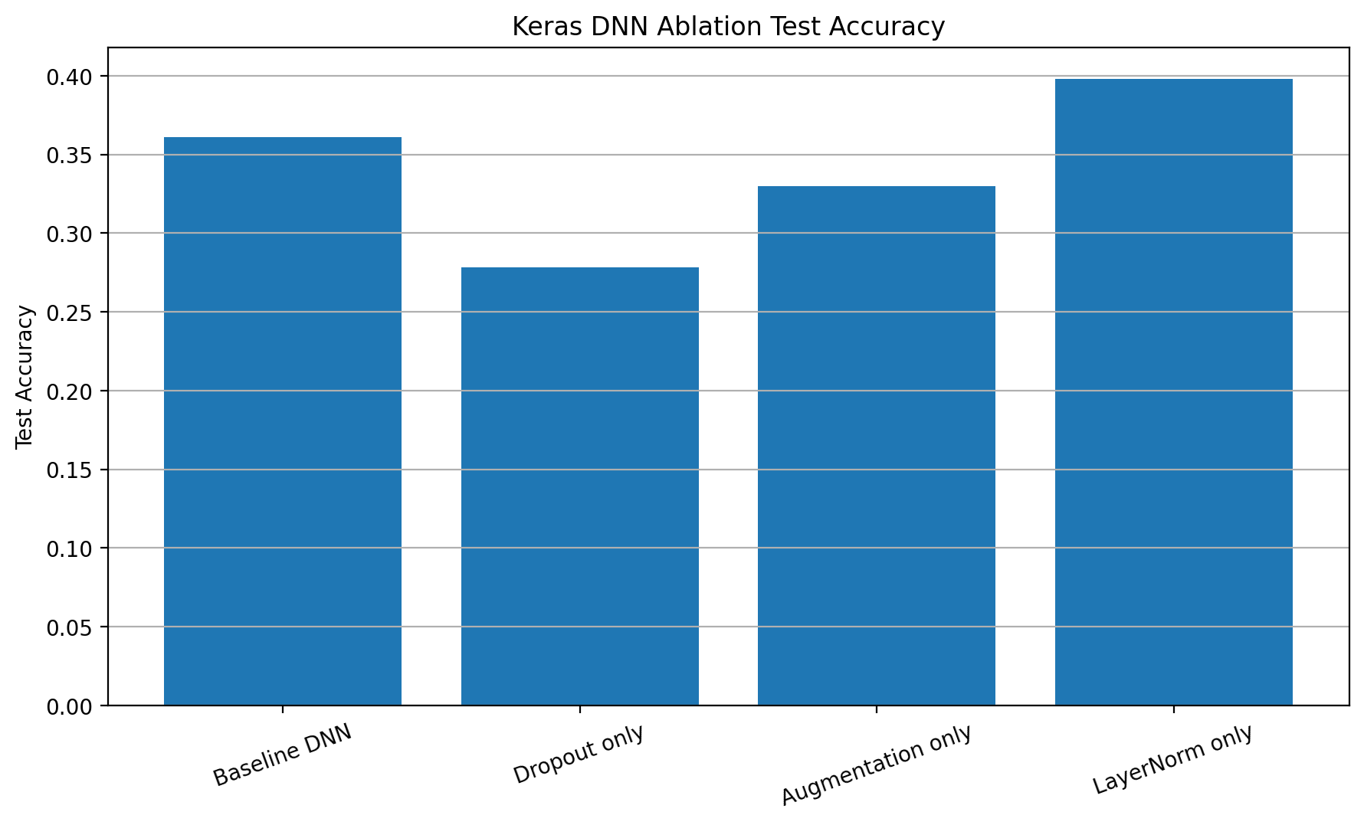
그림 1. Keras DNN Ablation Test Accuracy 비교
분석:
- Baseline DNN은 Test Accuracy 36.09%로 출발하였다.
- Dropout only는 성능이 크게 감소하여 Underfitting 가능성을 확인하였다.
- Augmentation only도 성능 개선 효과가 제한적이었다.
- LayerNorm only가 Test Accuracy 39.81%로 가장 안정적이었으며, 따라서 최종 DNN은 Dropout 없이 LayerNorm만 유지하는 구조로 수정하였다.
3.3 Keras CNN 실험 흐름
- Baseline CNN (Gray / Aug X / Dropout X) → Train-Val gap 약 20%p로 과적합 발견
- Augmentation 적용 → 과적합은 감소했으나 Test 성능 감소
- Callback 수정 (LR patience 2→4, EarlyStopping 5→7) → Test 성능 회복
- Dropout 0.2 실험 → Test Accuracy 44.85%로 저하, Underfitting 확인
- Dropout 제거
- RGB 실험 → Gray+Aug 52.02%, RGB+Aug 52.47%로 소폭 개선
3.4 Keras 최종 결과
Framework | Model | Input | Color | Test Loss | Accuracy | Macro F1 | Parameters | Epochs
Keras | ANN | 128x128x1 | Grayscale | 1.426384 | 0.448933 | 0.438296 | 2,098,312 | 30
Keras | DNN | 128x128x1 | Grayscale | 1.436996 | 0.440309 | 0.434554 | 8,555,912 | 25
Keras | CNN | 128x128x3 | RGB | 1.261974 | 0.524739 | 0.520047 | 423,208 | 30
Keras 종합 해석:
- 최종 성능은 CNN > ANN ≈ DNN 순으로 나타났다.
- CNN은 Accuracy 52.47%, Macro F1 52.00%로 가장 우수했으며, 얼굴 표정 분류에서 공간적 특징 추출의 중요성을 확인하였다.
- ANN과 DNN은 Flatten 기반 구조로 인해 공간 정보를 충분히 활용하지 못해 성능이 CNN보다 낮았다.
- Keras CNN RGB 실험의 최종 후보는 RGB + Augmentation + Callback 수정 조합이었다.
4. PyTorch 모델 구조 개선 실험 요약
PyTorch 실험은 Keras에서 도출한 최종 구조 선택 근거를 반영하여 동일한 과제를 재구현하는 방향으로 진행하였다. ANN과 DNN은 Grayscale 기반, CNN은 RGB 기반으로 구성하였다.
4.1 PyTorch 최종 모델 구조 요약
Model | Final Architecture | Remark
ANN | Flatten → Linear(128) → ReLU → Linear(8) | Grayscale, Dropout 없음
DNN | Flatten → Linear(512) → ReLU → LayerNorm → Linear(256) → ReLU → LayerNorm → Linear(128) → ReLU → Linear(8) | LayerNorm 유지
CNN | Conv32-BN-ReLU-Pool → Conv64-BN-ReLU-Pool → Conv128-BN-ReLU-Pool → Conv256-BN-ReLU-Pool → GAP → Linear128 → Linear8 | RGB + Flip + Rotation, Dropout 없음
4.2 PyTorch 최종 결과
Framework | Model | Input | Color | Test Loss | Accuracy | Macro F1 | Parameters | Best Epoch | Best Train Acc | Best Val Acc | Train-Val Gap
PyTorch | ANN | 128x128x1 | Grayscale | 1.456954 | 0.410350 | 0.393610 | 2,098,312 | 29 | 0.465808 | 0.438924 | 0.026884
PyTorch | DNN | 128x128x1 | Grayscale | 1.454528 | 0.427145 | 0.420580 | 8,555,912 | 24 | 0.479465 | 0.422060 | 0.057405
PyTorch | CNN | 128x128x3 | RGB | 1.283225 | 0.507036 | 0.494593 | 422,824 | 26 | 0.567749 | 0.494986 | 0.072763
PyTorch 종합 해석:
- PyTorch에서도 ANN < DNN < CNN 순서가 유지되었으며, 공간 특징을 직접 추출하는 CNN의 강점이 동일하게 확인되었다.
- ANN은 Train–Val gap이 작았지만 전체 Train/Val/Test 정확도 모두 낮아 표현력 부족에 가까운 양상을 보였다.
- DNN은 LayerNorm 효과로 ANN 대비 일부 개선되었으나, 여전히 Flatten 기반 구조의 한계를 보였다.
- CNN은 Accuracy 50.70%, Macro F1 49.46%로 가장 우수했으며, contempt / happy / neutral / surprise 클래스에서 상대적으로 강한 성능을 보였다.
- 다만 sad와 fear는 여전히 낮은 recall과 F1을 보여 후속 개선이 필요한 핵심 클래스였다.
5. Keras vs PyTorch 모델 구조 실험 비교
두 프레임워크에서 동일한 과제와 유사한 구조를 사용했을 때의 최종 성능을 비교하였다.
5.1 프레임워크별 최종 성능 비교
Model | Keras Loss | Keras Acc | Keras F1 | PyTorch Loss | PyTorch Acc | PyTorch F1
ANN | 1.426384 | 0.448933 | 0.438296 | 1.456954 | 0.410350 | 0.393610
DNN | 1.436996 | 0.440309 | 0.434554 | 1.454528 | 0.427145 | 0.420580
CNN | 1.261974 | 0.524739 | 0.520047 | 1.283225 | 0.507036 | 0.494593
5.2 성능 차이(Keras - PyTorch)
Model | Loss Diff | Accuracy Diff | Macro F1 Diff
ANN | -0.030570 | +3.86%p | +4.47%p
DNN | -0.017532 | +1.32%p | +1.40%p
CNN | -0.021251 | +1.77%p | +2.55%p
비교 해석:
- 이번 단일 실험에서는 세 모델 모두 Keras가 PyTorch보다 높은 Test Accuracy와 Macro F1을 기록하였다.
- 그러나 이를 프레임워크 자체의 절대적 우열로 해석하기는 어렵다. 기본 초기화, Optimizer 세부 설정, 데이터 증강 구현, BatchNorm / LayerNorm 세부 동작 차이가 존재하기 때문이다.
- 보다 중요한 공통 결과는 두 프레임워크 모두에서 CNN이 ANN/DNN보다 높은 성능을 재현했다는 점이다.
- 따라서 본 과제의 핵심 결론은 프레임워크 차이보다 모델 구조 차이가 훨씬 크다는 것이다.
5.3 CNN 클래스별 F1 비교
Class | Keras CNN F1 | PyTorch CNN F1 | Diff
anger | 0.4364 | 0.3970 | +3.94%p
contempt | 0.5129 | 0.5387 | -2.58%p
disgust | 0.4369 | 0.3714 | +6.55%p
fear | 0.3702 | 0.3484 | +2.18%p
happy | 0.8696 | 0.8497 | +1.99%p
neutral | 0.7949 | 0.7923 | +0.26%p
sad | 0.3348 | 0.2559 | +7.89%p
surprise | 0.3988 | 0.4034 | -0.46%p
CNN 클래스별 비교 해석:
- 두 프레임워크 모두 happy와 neutral에서 매우 높은 F1을 보였으며, 상대적으로 구분이 쉬운 클래스임을 확인하였다.
- sad와 fear는 두 프레임워크 모두 낮은 성능을 보여, 데이터 자체의 난이도와 클래스 간 혼동 가능성이 높음을 시사하였다.
- PyTorch는 contempt와 surprise에서 Keras와 유사하거나 약간 높은 값을 보였으나, sad와 disgust에서 상대적으로 큰 성능 저하가 발생하였다.
6. 통합 성능 시각화(막대그래프)
세 모델의 성능을 한눈에 비교하기 위해 Accuracy, Macro F1, Test Loss에 대한 막대그래프를 추가하였다.
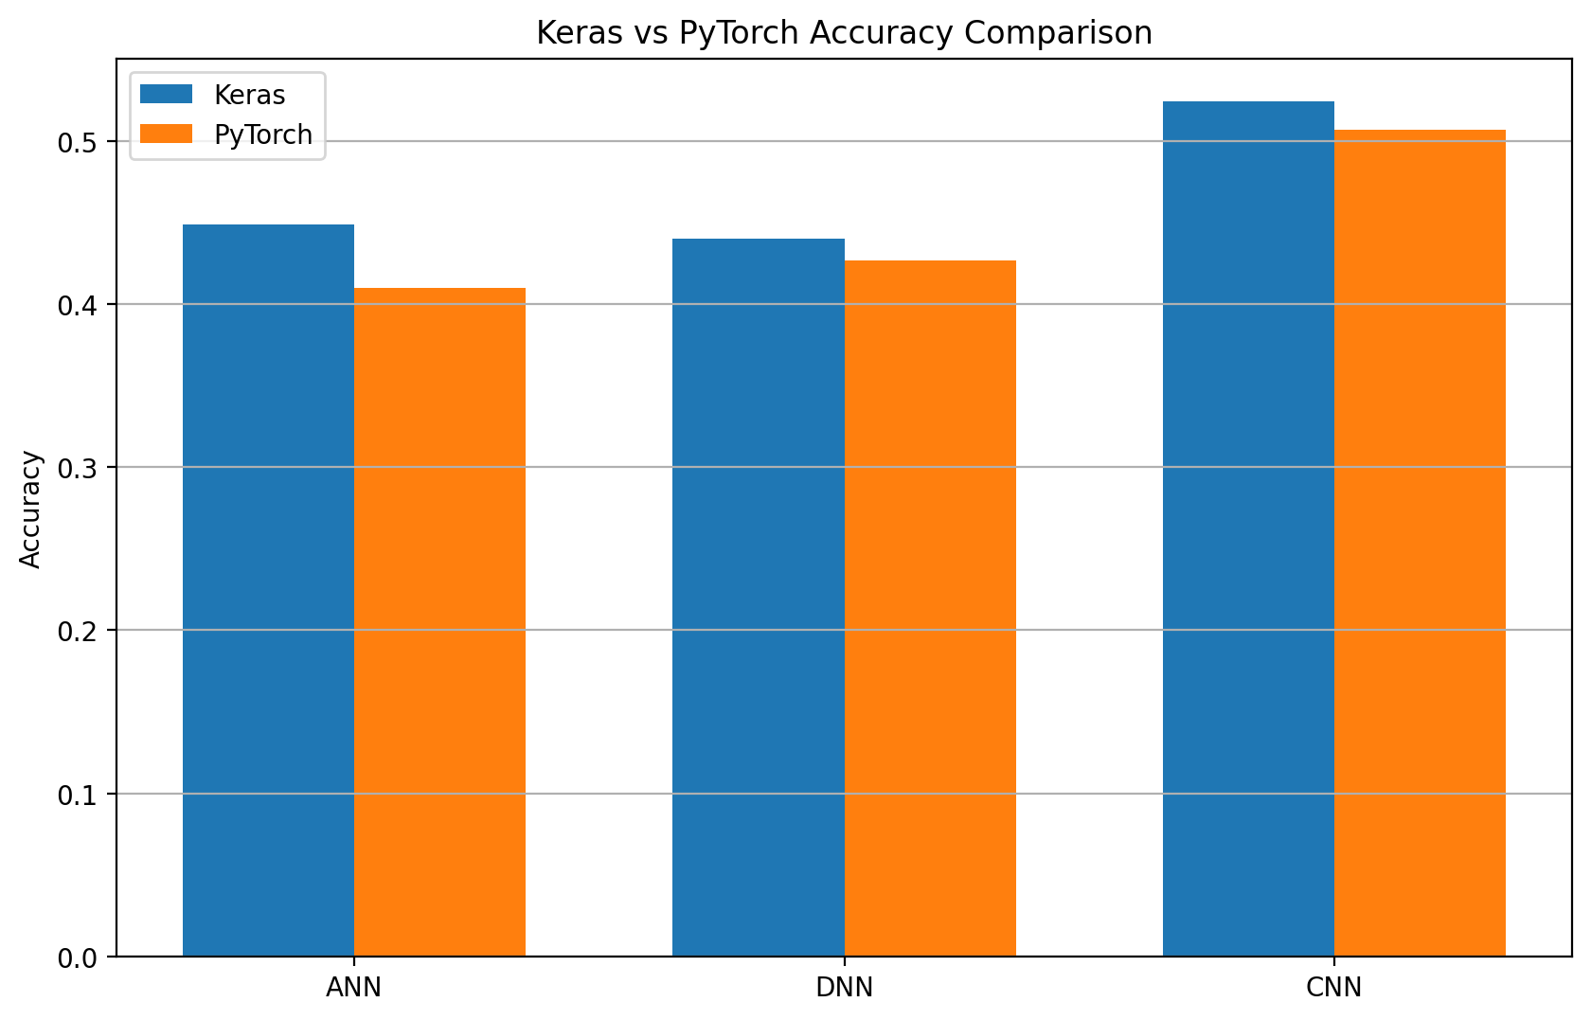
그림 2. Keras vs PyTorch Accuracy 비교
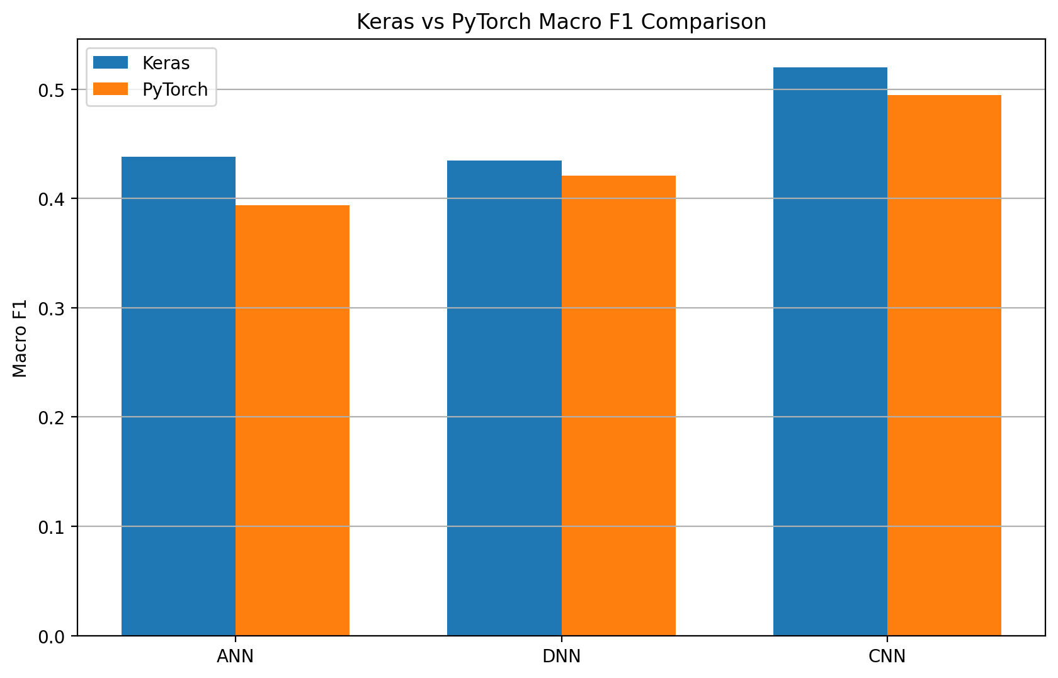
그림 3. Keras vs PyTorch Macro F1 비교
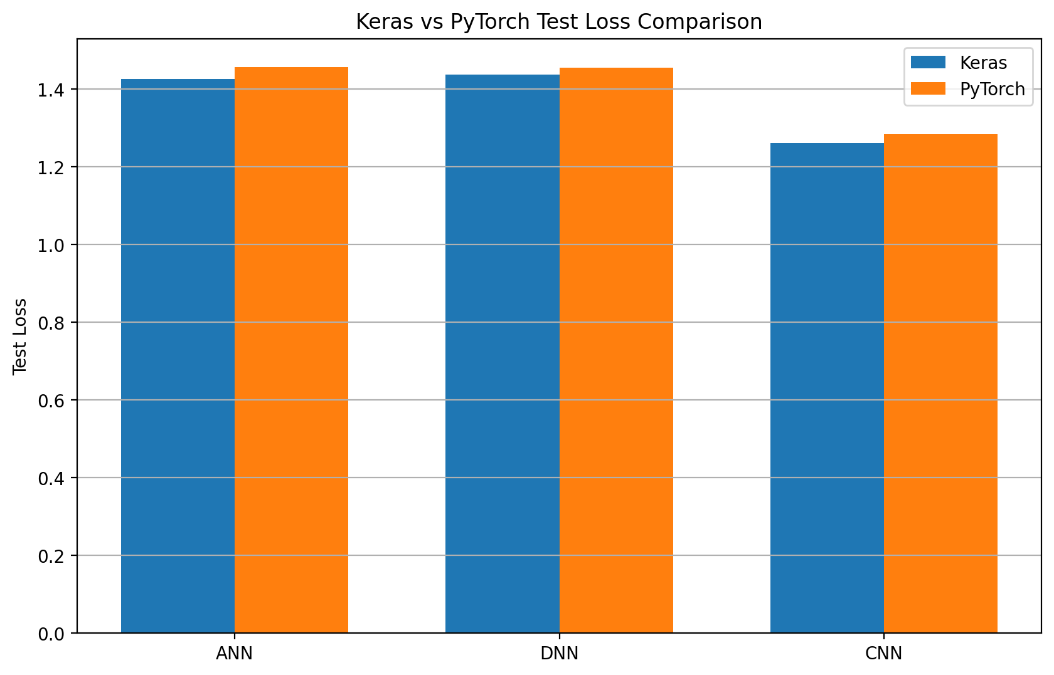
그림 4. Keras vs PyTorch Test Loss 비교
7. 종합 결론
- Keras와 PyTorch 모두에서 CNN이 ANN과 DNN보다 우수한 성능을 보였으며, 얼굴 표정 분류에서 공간적 특징 추출이 핵심임을 재확인하였다.
- Keras는 이번 실험에서 ANN, DNN, CNN 모두 PyTorch보다 높은 Accuracy와 Macro F1을 기록했으나, 이는 프레임워크 고유 성능보다 구현 세부 설정 차이의 영향도 함께 고려해야 한다.
- Keras DNN의 구조 개선 실험에서는 LayerNorm only가 가장 안정적이었고, Dropout은 오히려 성능 저하를 야기하였다.
- Keras CNN 실험에서는 Augmentation과 Callback 수정이 과적합을 완화하면서 성능을 유지하는 데 도움이 되었으며, RGB 입력이 소폭 개선 효과를 보였다.
- PyTorch 재현 실험에서도 유사한 구조적 경향이 나타나, 구조 선택의 타당성을 뒷받침하였다.
8. 향후 실험 방향
- 정확도 향상 목적: 현재 CNN의 Conv 1개 → Pool 구조를 Conv 2개 → Pool 구조로 변경하여 특징 추출 능력을 강화한다.
- Validation 출렁임 원인 분석: Flip only / Rotation only / Flip+Rotation ablation을 통해 데이터 증강의 영향을 먼저 분리해본다.
- 학습 안정화: Learning Rate를 0.001에서 0.0005로 낮춘 실험을 추가한다.
- 정규화 방식 검증: 필요 시 BatchNorm 대신 GroupNorm을 적용하여 Validation 변동성 완화 가능성을 확인한다.
- 재현성 검증: 단일 seed 결과에 의존하지 않도록 다중 seed 실험을 수행하여 평균 성능과 편차를 함께 보고한다.
- 오류 분석: sad, fear, disgust 등 저성능 클래스의 confusion matrix를 중심으로 클래스 간 혼동 패턴을 세부 분석한다.
부록 A. 최종 수치 요약
Framework | Model | Input | Color | Test Loss | Accuracy | Macro F1 | Parameters
Keras | ANN | 128x128x1 | Grayscale | 1.426384 | 0.448933 | 0.438296 | 2,098,312
Keras | DNN | 128x128x1 | Grayscale | 1.436996 | 0.440309 | 0.434554 | 8,555,912
Keras | CNN | 128x128x3 | RGB | 1.261974 | 0.524739 | 0.520047 | 423,208
PyTorch | ANN | 128x128x1 | Grayscale | 1.456954 | 0.410350 | 0.393610 | 2,098,312
PyTorch | DNN | 128x128x1 | Grayscale | 1.454528 | 0.427145 | 0.420580 | 8,555,912
PyTorch | CNN | 128x128x3 | RGB | 1.283225 | 0.507036 | 0.494593 | 422,824

